Потребительское кредитование физических лиц на примере АО Банк ОТП
2021
Диплом
Вернуться в каталог готовых дипломов и магистерских диссертаций –
http://учебники.информ2000.рф/diplom.shtml

АННОТАЦИЯ
Дипломная работа посвящена вопросам анализа потребительского кредитования физических лиц. В работе изучены:
- экономическая сущность и дана классификация потребительского кредитования;
- раскрыт порядок выдачи потребительских кредитов;
- дана общая характеристика АО «Банк ОТП»;
- проанализированы операции кредитования физических лиц;
- определены тенденции кредитной политики банков Российской Федерации;
- выявлены проблемы и перспективы развития операций кредитования в банках Российской Федерации;
- выполнен анализ кредитной деятельности банка на примере АО "Банк ОТП";
- рассмотрены методы оценки кредитоспособности физических лиц, в т. ч. В АО "Банке ОТП";
- предложены пути совершенствования кредитования физических лиц.
Ключевые слова: кредит, кредитоспособность, платежеспособность, скоринг, кредитный портфель, кредитная активность банка.
На защиту выносятся: результаты финансового анализа деятельности АО "Банка ОТП", результаты анализа кредитной деятельности российских банков, рекомендации, направленные на улучшение деятельности по кредитованию физических лиц в АО "Банк ОТП", а также пути усовершенствования эффективного развития кредитной деятельности банков.

СОДЕРЖАНИЕ
ВВЕДЕНИЕ……………………………………………………………………….6
ГЛАВА 1. ТЕОРЕТИЧЕСКИЕ ОСНОВЫ ПОТРЕБИТЕЛЬСКОГО КРЕДИТОВАНИЯ ФИЗИЧЕСКИХ ЛИЦ В СОВРЕМЕННОЙ РОССИИ….....9
  - Программы потребительского кредитования в коммерческих банках……9
  - Рынок кредитования физических лиц в России…………………………...13

ГЛАВА 2. ПОТРЕБИТЕЛЬСКОЕ КРЕДИТОВАНИЕ В БАНКЕ ОТП…23
2.1 Общая характеристика банка АО «Банк ОТП»……………………………23
2.2 Классификация программ потребительского кредитования физических лиц в банке АО «Банк ОТП»……………………………………………………26
2.3 Совершенствование потребительского кредитования в банке АО «Банк ОТП»……………………………………………………………………………...36
ЗАКЛЮЧЕНИЕ………………………………………………………………...41
СПИСОК ИСПОЛЬЗУЕМОЕ ЛИТЕРАТУРЫ………………..…………...43
ПРИЛОЖЕНИЕ………………………………………………………………...45

ВВЕДЕНИЕ
В условиях перехода экономики России к рыночным отношениям развитие потребительского кредитования приобретает все большее значение.
Коммерческий банк, выдавая потребительский кредит, способствует, в первую очередь, решению финансовых проблем населения, связанных с необходимостью приобретения жилья, транспортных средств, дорогостоящей бытовой техники, оплаты медицинских и образовательных услуг. К тому же кредит, стимулируя спрос населения на товары, содействует увеличению их производства и реализации, повышая тем самым экономический потенциал страны. Ориентация коммерческих банков на частных заемщиков способствует также повышению качества их кредитного портфеля за счет расширения круга клиентов банка и видов предоставляемых ссудных услуг, диверсификации кредитного риска и т.д.
Вернуться в библиотеку по экономике и праву: учебники, дипломы, диссертации
Рерайт текстов и уникализация 90 %
Написание по заказу контрольных, дипломов, диссертаций. . .

Вопросы теории и практики потребительского кредитования находят широкое отражение в научных монографиях и статьях западных и российских ученых и банковских работников.
Организация финансово-кредитного обслуживания предприятий, организаций и населения, функционирование кредитной системы играют исключительно важную роль в развитии хозяйственных структур. От эффективности и бесперебойности функционирования кредитно-финансового механизма зависят не только своевременное получение средств отдельными хозяйственными единицами, но и темпы экономического развития страны в целом. Вместе с тем, эволюция кредитной системы и кредитного дела в полной мере определяется экономической ситуацией в стране, господствующими формами и механизмом хозяйствования. Каждому этапу историко-экономического развития народного хозяйства соответствуют свой тип организации кредитного дела, своя структура кредитной системы, отвечающие соответствующим потребностям в кредитно-финансовом обслуживании отдельных звеньев экономики.
Кредитные операции самая доходная статья банковского бизнеса. За счет этого источника формируется основная часть чистой прибыли, отчисляемой в резервные фонды и идущей на выплату дивидендов акционерам банка.
Банки предоставляют кредиты различным юридическим и физическим лицам из собственных и заемных ресурсов. Средства банка формируются за счет клиентских денег на расчетных, текущих, срочных и иных счетах; межбанковского кредита; средств, мобилизованных банком во временное пользование путем выпуска долговых ценных бумаг и так далее.
ОТП Банк - до февраля 2008 года Инвестсбербанк - был образован в 1994 году.
В 2006 году банк вошел в одну из крупнейших банковских групп Европы - Группу ОТП (OTP Group). Вместе с новым динамичным брендом ОТП Банк получил доступ к финансовым возможностям и опыту европейского материнского банка, что позволило усилить развитие розничного и корпоративного бизнеса в России. ОТП Банк продолжает устойчивое и динамичное развитие, его финансовое положение укрепляется, все основные показатели, характеризующие состояние банка, стабильно растут.
Председателем совета директоров является Иштван Хамец. В России президентом финансовой организации ОТП стал Георгий Черкасов. В совете директоров банка насчитывается более восьми человек. Среди них: Чижевский И.П.; Орешкина Ю.С.; Дремач К.А.; Сатыбулдиев М.М. и многие другие.
Таким образом, все вышесказанное не вызывает сомнений в актуальности выбранной мной темы.
Цель дипломного исследования – разработать рекомендации по совершенствованию системы потребительского кредитования в отделении АО «Банк ОТП» по адресу г. Ростов-на-Дону, Кировский район, ул. Пушкинская, 168/78.
Для достижения цели дипломной работы определены следующие задачи:
- выявить проблемы и противоречия формирования рынка потребительского кредитования в Российской Федерации, а также недостатки его организации;
- определить теоретические основы и организационные механизмы системы потребительского кредитования;
- сформулировать условия функционирования и развития системы банковского потребительского кредитования в России;
- провести анализ применимости методологических разработок и механизмов потребительского кредитования, действующих в российской банковской практике;
- провести анализ практики потребительского кредитования в банке ОТП;
- разработать рекомендации по совершенствованию деятельности в сфере розничного кредитования.
Объектом исследования выступает отделение АО «Банк ОТП» по адресу г. Ростов-на-Дону, Кировский район, ул. Пушкинская, 168/78.
Предметом исследования является процесс потребительского кредитования коммерческого банка.
Теоретические основы исследования опираются на работы зарубежных и российских ученых в области макроэкономики, банковского менеджмента, теории и практики управления рисками банковской деятельности.
Дипломная работа состоит из введения, двух глав, заключения, списка использованных источников и приложений.

ГЛАВА 1. ТЕОРЕТИЧЕСКИЕ ОСНОВЫ ПОТРЕБИТЕЛЬСКОГО КРЕДИТОВАНИЯ ФИЗИЧЕСКИХ ЛИЦ В СОВРЕМЕННОЙ РОССИИ
  - Программы потребительского кредитования в коммерческих банках
Под кредитной программой понимается совокупность продуктов банка, схожих по ряду условий и в общем составляющих целостную систему. По основному признаку кредитные программы делятся на два вида: для физических и юридических лиц.
Основной оборот средств практически каждой кредитной организации складывается из предложений для физических лиц. Крупнейшие банки страны имеют по несколько десятком миллионов действующих клиентов, большая часть из которых добросовестно выполняет свои обязательства.
Если сюда добавить и программу размещения вкладов (депозитов), то станет ясно, что кредитная организация не сможет нормально функционировать без стабильного клиентского потока именно физических лиц.
Под термином “Потребительское кредитование” можно рассматривать все продукты, по условиям которых банк предоставляет заемщику кредитные средства. Ранее, на заре развития российской банковской системы, разграничений между несколькими видами потребительского кредитования не было.
Сегодня сегмент потребительского кредитования отделен от ипотеки. Теперь это две самостоятельные кредитные программы. В общем виде потребительские кредиты делятся на следующие подвиды:
- нецелевые кредиты – предусматривается выделение средств без обозначения способа (способов) их расходования;
- целевые кредиты – средства выделяются на приобретение какого-либо товара, или с условием, что средства будут расходоваться в определенном направлении.
Нецелевой кредит – самый популярный продукт, рассчитанный специально для физических лиц. Даже самые крупные суммы предоставляются заемщику под условием их свободной траты. Банк в этом случае никак не отслеживает использование полученного заемщиком кредита.
Следующая форма потребительского кредита – кредит под залог. Более правильно рассматривать залоговые кредиты отдельно от «классических» кредитных продуктов. Разграничение объясняется тем, что банк упрощает требования к заемщику взамен на предоставление последним ликвидного залогового объекта.
Суть продукта заключается в том, что банк рассчитывает сумму кредита от стоимости залогового объекта. Это что-то вроде временной продажи объекта банку, при которой заемщик остается собственником.
В случае возникновения проблем с выплатами, банк через суд взыскивает объект залога, реализовывает его на публичных торгах, и за счет вырученных средств возвращает свои активы с положенной прибылью. После реализации схемы притязания к заемщику исключаются.
В качестве залога выступает любое ценное движимое и недвижимое имущество. В приоритете, как правило, ликвидное недвижимое имущество, которое банк сможет быстро реализовать и покрыть свои расходы по кредитному договору.
Третий вид кредитования физических лиц – кредитные карты. По любой кредитной карте предусматривается использование кредитного лимита, который назначается банком индивидуально для каждого соискателя. Карты рассматриваются в контексте банковских кредитных программ по причине предоставления и использования кредитных средств.
Получить кредитную карту может практически каждый желающий. Линейка карт в отдельном банке может в себя включать несколько продуктов, предназначенных для приоритетного использования. Потенциальными держателями кредитных карт могут быть:
- граждане, часто делающие безналичные покупки;
- любители путешествовать (карты с милями);
- студенты;
- государственные и бюджетные служащие;
- пенсионеры;
- любители компьютерных игр;
- любые другие лица, подходящие под стандартные требования банка-эмитента.
При этом кредитные карты бывают именные и неименные, премиальные, «быстрые», золотые и платиновые, бесплатные, и с индивидуальным дизайном. По некоторым направлениям кредитная карта считается хорошей альтернативой потребительскому кредиту.
Стандартной кредитной программой, которая пользуется стабильным спросом, считается ипотека. Ипотечные кредиты, по сути, являются разновидностью залогового кредитования, но целесообразно рассматривать этот продукт в виде самостоятельной программы.
Смысл продукта заключается в предоставлении заемщику средств на приобретение жилья, которое автоматически переходит в залог кредитной организации. Заемщик сразу становится собственником ипотечного жилья с ограниченными правами пользования и распоряжения. По виду жилых объектов ипотечные кредиты подразделяются на:
- готовое жилье – частное домовладение или секция в многоквартирном доме;
- строящееся жилье;
- загородное жилье;
- жилье на вторичном и первичном рынке.
Учитывая высокий спрос на продукт, ипотечные кредиты разделяются и по категориям заемщиков. Потенциальными заемщиками могут быть:
- граждане, не обладающие специальным статусом («стандартная ипотека»);
- обладатели сертификата на материнский капитал («ипотека с материнским капиталом»);
- военнослужащие («военная ипотека»);
- семьи, имеющие детей («с господдержкой»);
- государственные и бюджетные служащие («с господдержкой»).
В РФ оформить ипотеку можно не в каждом банке. Не все кредитные организации делают такие предложения.
Некогда очень популярная программа, которая сегодня постепенно уходит с рынка – автокредитование. Крупнейшие банки страны не работают с этим продуктом, а если и работают, то в ограниченном виде.
По условиям программы заемщик обращается в автосалон, и подает заявление на получение машины в кредит. Салон собирает данные по клиенту, и передают их в банк-партнер. Банк рассматривает информацию и выделяет средства на приобретение выбранной машины.
С этого момента заемщик пользуется машиной, находящейся в залоге у банка. До возврата всей суммы долга с объектом залога нельзя проводить никаких сделок. Взять авто в кредит можно и в подержанном виде.
Рефинансирование – данный вид кредитных программ отличается от остальных тем, что не предполагает конкретных условий для заемщиков. Рефинансированием называется процедура оформления нового кредита в целях погашения действующих кредитных обязательств. Заемщик обращается в банк Б с заявкой на рефинансирование кредита в банке А. Банк Б рассматривает заявку и в случае положительного решения погашает кредит заемщика, открытый в банке А.
После этого заемщик становится клиентом банка Б на основании договора рефинансирования. Смысл этой программы в том, чтобы открыть новый кредит на более выгодных условиях, и за его счет погасить сторонние, менее выгодные обязательства.

  - Рынок кредитования физических лиц в России
В II квартале 2020 года на фоне пандемии портфель потребительских кредитов впервые за два года продемонстрировал отрицательную динамику, сократившись на 1 %.
Уровень одобрения новых кредитных заявок в II квартале 2020 года снизился почти в два раза по сравнению с показателем за январь – март вследствие ужесточения банками требований к риск – профилям клиентов.
Из-за возросшего кредитного риска средние процентные ставки по потребительским кредитам в II квартале 2020 года не снижались, несмотря на ослабление денежно-кредитной политики Банка России.
Рост стоимости риска до 12 %, обусловленный увеличением доли проблемных ссуд до 8 %, а также применение единовременной макропоправки привели к почти двукратному снижению ROE розничных банков.
За время пандемии доля просроченной задолженности оставалась достаточно стабильной, однако 4 % потребительских кредитов ФЛ (625 млрд рублей) было реструктурировано за апрель – июнь ввиду снижения уровня доходов заемщиков и сложностей с обслуживанием обязательств.
Отмена регуляторных послаблений в части формирования резервов по реструктурированным ссудам для расчета пруденциальных нормативов не окажет критического давления на достаточность капитала банков.
Темпы роста потребительского кредитования будут зависеть от масштабов ограничений на фоне второй волны пандемии, но даже при благоприятном раскладе к концу года рынок вырастет не более чем на 10 %.
В течение 2018–2019 годов потребительское кредитование являлось самым динамично растущим сегментом рынка, в результате чего совокупный объем задолженности по потребительским кредитам за этот период увеличился в 1,5 раза. На фоне постепенного снижения ставок на банковском рынке потребительское кредитование становилось все более привлекательным для кредитных организаций по причине его более высокой маржинальности, в то время как клиентский спрос на кредитные продукты был обусловлен постепенной реализацией отложенного потребления, накопленного в период 2014–2016 годов, при отсутствии роста уровня реально располагаемых доходов населения.
Быстрый рост закредитованности населения обеспокоил Банк России, который во второй половине 2019 года предпринял ряд мер, призванных сдержать динамику новых выдач кредитов. Несмотря на постепенное замедление темпов роста, положительный тренд в потребительском кредитовании продолжился и в I квартале 2020 года: портфель вырос на 4 % и на 01.04.2020 достиг исторического максимума в 9,2 трлн рублей. Однако пандемия коронавируса, начавшаяся в марте, и последовавший за ней карантин вынудили банки существенно сократить объемы выдач новых кредитов ввиду неопределенности относительно финансового состояния потенциальных заемщиков. Так, в среднем объем выданных потребительских кредитов с апреля по июнь был почти на 40 % ниже показателей предыдущего квартала, что привело к снижению объема портфеля за II квартал 2020 года на 1 % (Рис.1)
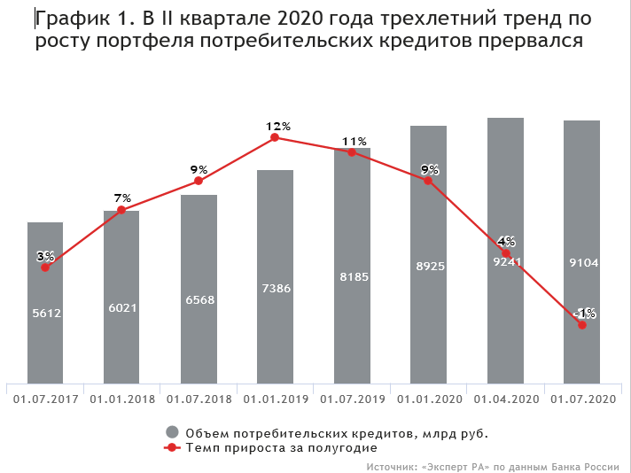

Рис. 1 Рост портфеля потребительского кредитования 2020 г.
С начала пандемии банки пересмотрели критерии риск - профиля заемщиков. Были повышены требования к кредитной истории и показателю долговой нагрузки клиента так, чтобы потенциальный клиент мог комфортно обслуживать задолженность без ущерба для своего материального положения. При принятии решений о выдаче было увеличено количество отправок клиентов на дополнительную ручную верификацию для подтверждения занятости. Одним из стоп-факторов стала отрасль работы (например, гостиничный и ресторанный бизнес, бытовые услуги, торговля отдельными видами непродовольственных товаров), также повышенное внимание стали уделять стабильности дохода клиента. С целью минимизации риска по новым выдачам был снижен размер максимально возможной суммы предоставляемых средств: по кредитам наличными, где традиционно чек больше, чем в прочих сегментах потребительского кредитования, средний размер задолженности в II квартале 2020 года снизился на 20 %, в POS-кредитах и кредитных картах размер предоставляемых средств уменьшился на 10 %.
Ввиду ужесточившихся процедур андеррайтинга существенно снизился уровень одобрения кредитных заявок. Банки чуть более лояльно отнеслись к повторным клиентам, где уровень одобрений по кредитам наличными снизился на 20 % и на 40 % по кредитным картам, тогда как по новым заявкам снижение произошло на 33 % и более чем на 50 % соответственно, при этом новых заемщиков банки старались найти среди клиентов обслуживаемых зарплатных проектов.
В результате более жестких условий выдач POS-кредитов и кредитных карт доля кредитов наличными в продуктовой структуре портфеля потребительских кредитов выросла с 72,6 до 73,2 % за 1-е полугодие 2020 года (Рис.2).

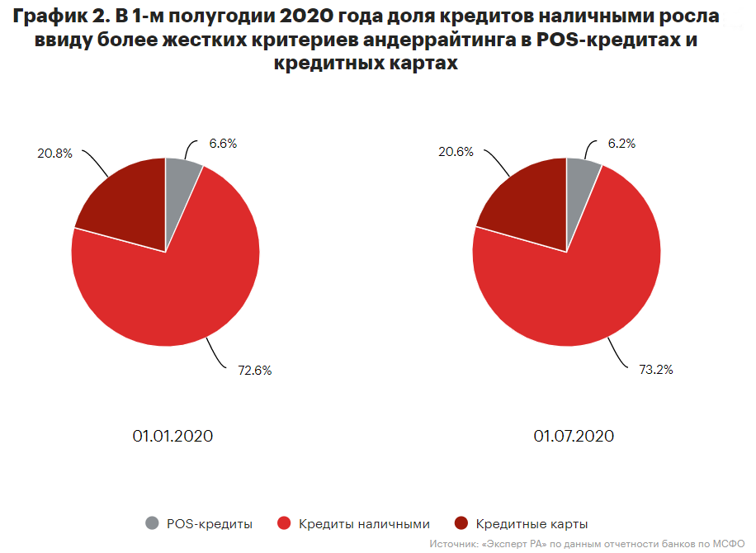

Рис. 2 Рост кредита наличными
С начала пандемии COVID-19 был реализован ряд мер, призванных уменьшить негативный эффект на финансовое состояние банков и оказать поддержку населению в условиях снижения уровня доходов из-за ограничений, введенных после появления коронавирусной инфекции. Так, в начале апреля был принят 106-ФЗ, позволяющий предоставить кредитные каникулы до шести месяцев гражданам, удовлетворяющим определенным условиям. Кроме того, Банк России стимулировал кредитные организации предлагать собственные программы реструктуризации задолженности заемщикам, не попавшим под действие закона, позволив банкам применять по данным ссудам введенные регуляторные послабления и не признавать их реструктурированными в целях формирования резервов для расчета пруденциальных нормативов.
Объем реструктурированных потребительских ссуд оказался некритическим для банковской системы. Всего с начала пандемии по конец июня была реструктурирована задолженность физических лиц в объеме 625 млрд рублей (более 50 % приходится на потребительские кредиты), что составляет около 4 % совокупной задолженности. При этом большая часть реструктуризаций наблюдалась по кредитам наличными и была предоставлена по собственным банковским программам, а не по 106-ФЗ. За счет принятых мер просроченная задолженность по кредитам ФЛ за 1-е полугодие выросла всего на 0,4 п. п. и на 01.07.2020 составила 4,7 % от розничного портфеля (Рис.3).
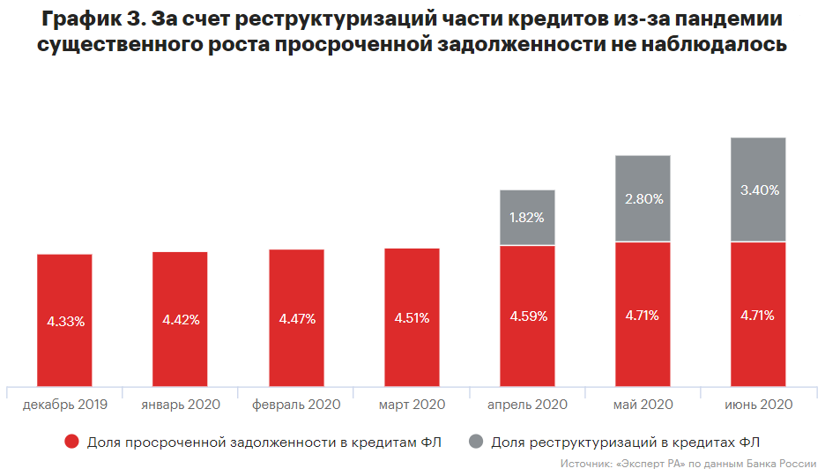

Рис. 3 Рост просроченной задолженности
Поскольку типовым условием реструктуризаций и кредитных каникул являлось изменение графика платежей сроком до шести месяцев, а основная масса обращений пришлась на апрель, то в течение октября заемщики должны начать возвращаться к полноценному обслуживанию кредитов, иначе банкам придется отражать резервы по данным ссудам, что окажет давление на финансовый результат и достаточность капитала по РСБУ. Кроме того, часть заемщиков не предоставляет в регламентированные сроки требуемые документы, подтверждающие необходимость реструктуризации, что вынуждает банки учитывать данные ссуды как просроченные и формировать по ним резервы. Тем не менее большинство розничных банков имеют достаточно комфортный запас по капиталу, который позволил бы им отразить начисление резервов по проблемным активам в полном объеме. По оценкам агентства «Эксперт РА», в случае отражения сформированных в бухгалтерских целях в соответствии с принципами МСФО9 резервов для расчета нормативов достаточности капитала эффект для большинства кредитных организаций не превысил бы 1,5 п. п (Рис. 4)
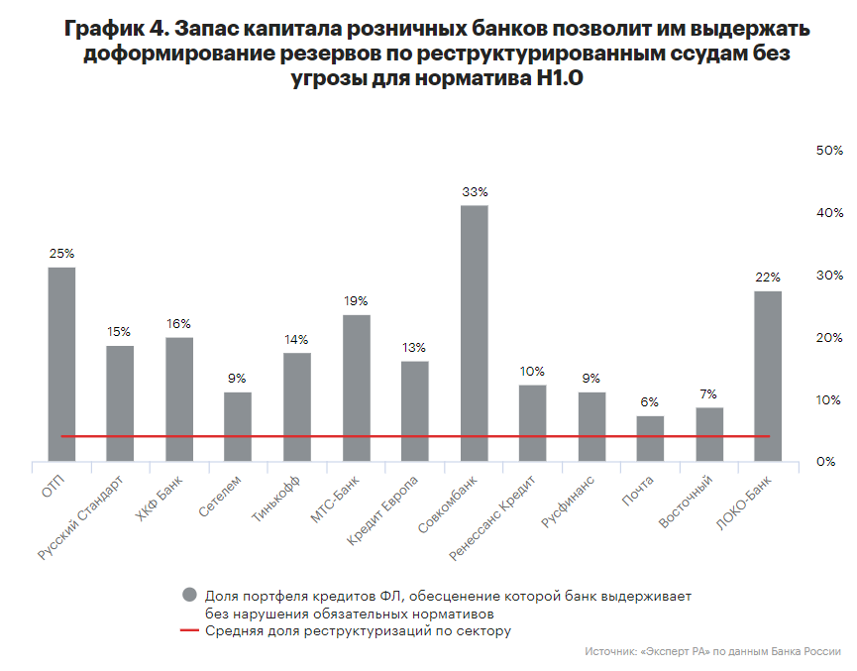

Рис.4 Запас капитала розничных банков
По мере снижения платежеспособности заемщиков доля ссуд, относящихся к 3-й стадии в портфеле потребительских кредитов по МСФО, выросла с 5,9 до 8,3 %. Стоимость риска (CoR) по розничным банкам достигла 12 % по итогам полугодия, поскольку кредитные организации не смогли компенсировать ухудшение портфеля за счет новых выдач, однако стоит отметить, что помимо фактического снижения качества активов дополнительное давление на увеличение объема сформированных резервов оказало единоразовое применение макропоправки. В результате более активного формирования резервов по задолженности, просроченной менее чем на 90 дней, среднее покрытие 3-й стадии резервами выросло до 137 % на 01.07.2020 против 128 % на 01.01.2020 (Рис.5).
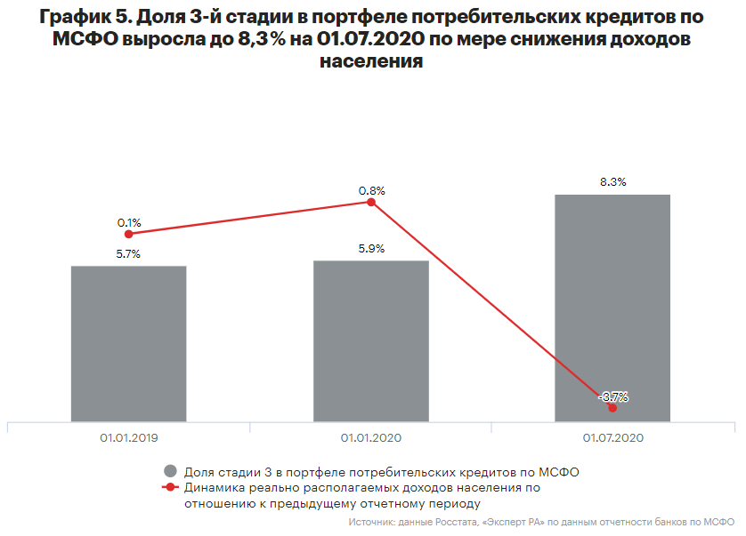

Рис. 5 Портфель потребительского кредитования по МСФО
Несмотря на то что в течение II квартала 2020 года в качестве меры по поддержке экономики на период карантина Банк России понизил ключевую ставку с 6 до 4,5 %, что в конечном итоге должно было отразиться на удешевлении кредитных продуктов, в потребительском кредитовании такой тенденции не наблюдалось. Чтобы отчасти компенсировать текущие расходы банков на создание резервов и учесть повышенные риски дальнейших потерь, средняя ставка по кредитам наличными и POS-кредитам выросла более чем на 1 п. п., по кредитным картам, хотя средняя процентная ставка не повышалась, тем не менее сдвига вниз вслед за ключевой также не последовало, и ставка сохранилась на уровне I квартала 2020 года. Поскольку на фоне понижения ключевой ставки наблюдалось снижение стоимости фондирования, то чистая процентная маржа в 1-м полугодии 2020 года составила 12 против 11 % за 2019-й, что с учетом более высоких отчислений в резервы на фоне пандемии привело к уменьшению рентабельности более чем в два раза (Рис.6).
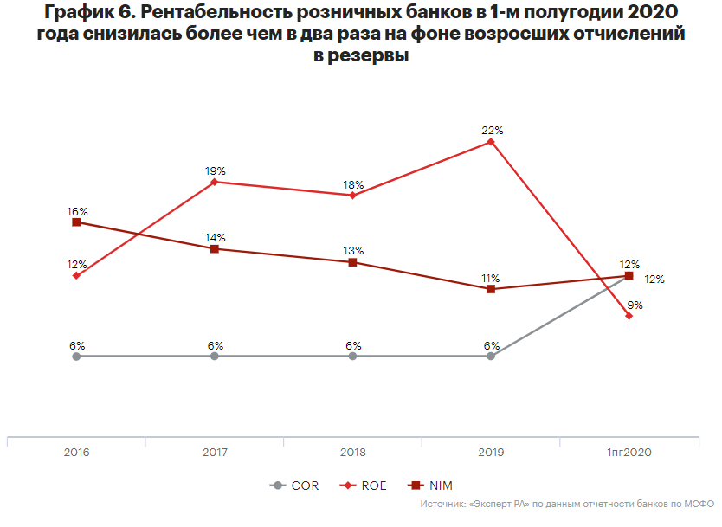

Рис. 6 Рентабельность розничных банков
Поскольку повышенные риски в потребительском кредитовании сохраняются, то ждать понижения ставок в ближайшее время не стоит. В то же время увеличения стоимости риска быть не должно, поскольку единоразовый эффект уже реализовался, а со второй половины 2020 года наблюдаются стабилизация платежеспособности заемщиков и постепенное восстановление выдач. В случае сохранения объема портфеля на текущем уровне на конец года средняя рентабельность розничных банков будет меньше прошлогодней на 30 %. Кроме того, в случае стабилизации макроэкономической ситуации возможен, напротив, некоторый роспуск резервов, что окажет положительный эффект на финансовый результат, также по мере восстановления экономики и увеличения темпов роста потребительского кредитования будет наблюдаться рост процентных доходов.
Однако учитывая, что кредитование ФЛ в последние годы было наиболее маржинальным сегментом, то снижение рентабельности розничных банков по итогам 2020 года окажет заметное давление на финансовый результат всего сектора.
Несмотря на наблюдаемые послабления в андеррайтинге с начала второй половины года и относительно стабильную макроэкономическую ситуацию, ожидать возвращения к прошлогодним темпам роста потребительского кредитования не стоит. В случае введения новых ограничений в различных сферах экономики на фоне второй волны пандемии, а также в случае реализации макроэкономических шоков, таких как введение новых санкций или падение цен на нефть, потребительское кредитование пострадает одним из первых, и темпы прироста по итогам 2020 года будут около нуля. При отсутствии макроэкономических шоков и масштабных ограничений на фоне второй волны пандемии к концу года объем портфеля розничных кредитов вырастет в диапазоне 5–10 % (по итогам 2019-го портфель вырос на 21 %).
За время карантина часть населения пересмотрела свои покупательские привычки, перейдя к осознанному потреблению, при этом все больше людей стали двигаться в сторону сберегательной модели, поскольку пандемия ярко проявила необходимость наличия финансовой «подушки». Кроме того, снижение уровня потребления по сравнению с прошлогодним уровнем негативно скажется на состоянии некоторых организаций, преимущественно представителей МСБ, что повлечет за собой потерю рабочих мест частью населения и окажет негативное влияние на объемы новых выдач и качество портфеля потребительских кредитов.
Тем не менее в случае продолжения тренда на снижение ставок, которое в конечном счете затронет и потребительское кредитование, можно ожидать активизации спроса на рефинансирование кредитов для снижения клиентами своей долговой нагрузки. Среди прочих точек роста можно отметить формирование индивидуальных предложений для различных групп клиентов, а также расширение клиентской базы за счет развития онлайн - каналов продаж.
В период действия карантинных мер существенного роста портфелей технологически развитых игроков не наблюдалось, поскольку они также отдавали приоритет управлению рисками и ограничивали выдачи новых ссуд. Однако таким банкам будет проще восстановиться после окончания периода неопределенности и стабилизации макроэкономической ситуации, при этом доступ к более широкой клиентской базе позволит им выбирать более качественных заемщиков. Таким образом, в текущей реальности возможность предоставлять дистанционное обслуживание становится не преимуществом, а необходимостью для устойчивого развития кредитной организации.

ГЛАВА 2. ПОТРЕБИТЕЛЬСКОЕ КРЕДИТОВАНИЕ В БАНКЕ ОТП
2.1 Общая характеристика банка АО «Банк ОТП»
АО «ОТП Банк» – крупный по размеру активов банк, «дочка» одноименной венгерской банковской группы. Сосредоточен на работе по таким направлениям розничного бизнеса, как POS-кредитование, кредитные карты, кредиты наличными, прием вкладов населения. Фин. институт также активен на валютном и межбанковском рынках, в операциях с производными инструментами. Крупнейшим источником фондирования являются вклады физических лиц, хотя немалую роль играют также средства корпоративных клиентов и собственный капитал.
ОТП Банк входит в международную финансовую Группу ОТП (OTP Group), которая является одним из лидеров рынка финансовых услуг Центральной и Восточной Европы.
ОТП Банк — это универсальная кредитная организация, предоставляющая широкий спектр банковских услуг и продуктов для корпоративных клиентов и частных лиц. Активы Банка на 1 апреля 2020 г. составили 152,6 млрд руб., собственный капитал — 33,7 млрд руб.
ОТП Банк входит в число 50 крупнейших банков России, а по ряду направлений входит в число лидеров рынка.
Занимает 2-е место на рынке POS-кредитования и 7-е место на рынке кредитных карт.
ОТП Банк является участником Системы страхования вкладов, членом Ассоциации российских банков, Ассоциации Европейского Бизнеса, Национальной ассоциации участников фондового рынка, Национальной фондовой ассоциации, Московской Биржи.
ОТП Банк обслуживает более 3,7 млн клиентов и присутствует более чем в 3 700 населенных пунктов России. Осуществление обслуживания происходит через собственную сеть, которая состоит в настоящее время из 171 049 точек потребительского кредитования, 88 кредитно-кассовых офисов (ККО), сети отделений из 135 точек клиентского обслуживания, банкоматной сети — 195 АТМ и 269 терминалов самообслуживания.
ОТП Банк обладает аккредитацией на участие в конкурсах Агентства по страхованию вкладов, а также входит в список банков, поручительством которых могут быть обеспечены кредиты Банка России.
История российского ОТП Банка начинается с создания в марте 1994 года сберегательного банка «Гермес», входившего на тот момент в одноименный концерн. Позднее банк был преобразован в АКБ «Банк Инвестиций и Сбережений» (сокращенно — Инвестсбербанк).
В феврале 2005 года завершилось объединение Инвестсбербанка со столичным Русским Генеральным Банком (см. «Книгу памяти») по инициативе акционеров последнего (совладельцев Новороссийского морского торгового порта Александра Пономаренко и Александра Скоробогатько). Считалось, что Инвестсбербанк имеет более узнаваемую торговую марку на рынке частных вкладов, поэтому объединение банков состоялось на его базе, а лицензия РГБ была аннулирована. Размер сделки тогда оценивался в 800 тыс. долларов США.
В августе 2006 года банк присоединил также омский Омскпромстройбанк и новороссийский Промфинсервисбанк (см. «Книгу памяти»), которые были преобразованы в филиалы «Омский» и «Новороссийский» соответственно.
В октябре 2006 года венгерский OTP Bank* завершил сделку по приобретению 96,4% акций Инвестсбербанка уже за 477 млн долларов США. В 2008 году Инвестсбербанк перешел на материнский бренд и был переименован в «ОТП Банк».
На 1 марта 2021 года объем нетто-активов банка составил 153,4 млрд рублей, объем собственных средств – 31,3 млрд рублей. За январь-февраль 2021 года кредитная организация демонстрирует убыток в размере 67,5 млн рублей.
Владельцы:
- OTP Bank Plc. – 97,91%;
- ЗАО МФБ Мадьяр Фейлестеши Банк (MFB Hungarian Development Bank Private Limited Company) – 1,20%;
- миноритарии – 0,89%.
Совет директоров: Золтан Майор (председатель), Аттила Банфи, Адам Сентпетери, Мартон Молнар, Ференц Бёле, Илья Чижевский, Кристиан Дьеркеи, Габор Хорват, Берталан Видо.
Правление: Илья Чижевский (президент), Юлия Орешкина, Александр Васильев, Игорь Беломытцев, Ростислав Яныкин, Габор Буриан-Козма.

2.2 Классификация программ потребительского кредитования физических лиц в банке АО «Банк ОТП»
Обобщив практику кредитования населения, сложившуюся в зарубежных странах, и российскую банковскую практику в области кредитования физических лиц, классифицируем потребительские банковские кредиты исходя из следующих критериев:
- по объектам кредитования;
- по субъектам кредитования;
- по виду заемщика;
- по целевому назначению;
- по срокам предоставления;
- по способу предоставления;
- по порядку предоставления;
- по видам обеспечения;
- по порядку погашения;
- по методу взимания процентов;
- по валюте кредита.
По объектам кредитования потребительские кредиты можно подразделить на виды:
- на неотложные нужды;
- под залог ценных бумаг;
- на строительство и приобретение жилья;
- на капитальный ремонт домов, их газификацию, присоединение к сетям водопровода и канализации;
- на обучение;
- на медицинские услуги;
- на покупку автотранспорта;
- на установку телефона.
По субъектам кредитования существуют потребительские кредиты, предоставляемые:
- банком;
- торговыми организациями;
- частными лицами (так называемые частные потребительские ссуды);
- учреждениями небанковского типа - ломбарды, пенсионные фонды и т.д.;
- потребительские кредиты, предоставляемые заемщикам непосредственно на предприятиях и в организациях, в которых они работают.
По виду заемщика различают ссуды, предоставляемые:
- всем слоям населения;
- различным социальным группам;
- различным возрастным группам;
- группам заемщиков, различающихся по уровню доходов, кредитоспособности и платежеспособности;
- VIP-клиентам;
- студентам;
- молодым семьям и т. д.
По целевому назначению выделяют ссуды строго целевые и нецелевые.
В составе целевых кредитов можно выделить:
- кредиты на улучшение жилищных условий;
- кредиты на приобретение товаров длительного пользования;
- образовательные кредиты;
- кредиты на лечение и отдых и др.
Нецелевыми считаются кредиты на неотложные нужды и кредиты в виде овердрафта.
По срокам предоставления банковские кредиты обычно подразделяются на срочные и бессрочные.
К срочным относятся кредиты, предоставляемые на срок, зафиксированный по соглашению между ним и клиентом.
Срочные ссуды бывают трех видов:
- краткосрочные (на срок до 1 года);
- среднесрочные (на срок от 1 до 3 лет);
- долгосрочные (на срок более 3 лет).
В настоящее время в России, в связи с общей экономической нестабильностью, деление потребительских ссуд по срокам носит условный характер. Банки, предоставляя кредиты, обычно делят их на краткосрочные (до 1 года) и долгосрочные (свыше 1 года). К бессрочным относятся кредиты, выдаваемые банком на неопределенный срок (ссуды до востребования). Заемщик обязан погашать такую ссуду по первому требованию банка. Если же банк не требует погашения, то кредит погашается по усмотрению заемщика [9, с. 260].
По способу предоставления выделяют следующие виды кредитов:
- овердрафт по лицевому счету;
- зачисляемые на ссудный счет в порядке единовременного зачисления всей суммы кредита либо открытия кредитной линии;
- выдаваемые наличными;
- перечисляемые торговой организации в рамках «связанного кредитования».
По порядку предоставления банковские потребительские кредиты обычно подразделяют на три группы:
- предоставляемые на общих основаниях;
- экспресс-кредитование;
- кредитование сотрудников предприятия - клиента банка-кредитора.
По обеспечению потребительские кредиты бывают обеспеченные (залогом, гарантиями и поручительствами) и необеспеченные (бланковые).
Обеспечение не гарантирует погашения кредита, но значительно снижает риск его невозврата.
К числу обеспеченных относят кредиты:
- обеспеченные поручительством и гарантиями;
- обеспеченные залогом имущества, в т.ч. залогом недвижимости;
- обеспеченные закладом (драгоценных металлов, ювелирных изделий, ценных бумаг, иностранной валюты);
- денежными средствами на лицевом счете в банке-кредиторе.
По порядку погашения различают следующие виды потребительского кредита:
- кредит с разовым погашением (noninstallment). Суды, погашаемые единовременным платежом по истечении их срока, выдаются, как правило, на осуществление каких-либо крупных сделок, в результате которых у заемщиков появляется достаточное количество денег для погашения кредитов только по их совершении;
- кредит с рассрочкой платежа (installment), или постепенным погашением, при этом погашение задолженности по кредиту и процентов осуществляется единовременно.
Кредиты с рассрочкой платежа делятся на равномерно погашаемые (ежемесячно, ежеквартально, один раз в полгода, один раз в год) и неравномерно погашаемые.
В ряде случаев банк по согласованию с заемщиком может устанавливать иной (индивидуальный) график погашения кредита, что оговаривается в кредитном договоре.
По методу взимания процентов ссуды классифицируют следующим образом:
- ссуды с удержанием процентов в момент ее предоставления;
- ссуды с уплатой процентов в момент погашения кредита;
- ссуды с уплатой процентов равными взносами на протяжении всего срока пользования (ежеквартально, один раз в полугодие или по специально оговоренному графику).
Существует также такое понятие как ссуда с аннуитетным платежом, т.е. платежом с одновременной уплатой процентов за пользование ссудой.
При классификации ссуд по валюте кредита выделяют следующие их виды:
- ссуды в национальной валюте;
- ссуды в иностранной валюте;
- ссуды, предоставляемые в нескольких валютах.
Следует отметить, что выдача кредитов в иностранной валюте может осуществляться на условиях уплаты процентов, как в иностранной, так и в национальной валюте. Кроме того, в России погашение (возврат) задолженности по кредиту физическими лицами в иностранной валюте осуществляется только в безналичном порядке.
В целом представленная выше классификация отражает многообразие потребительских ссуд, но не исчерпывает всех возможных критериев их классификации, поэтому ее можно продолжить в зависимости от других признаков.
Потребительский кредит может быть также представлен следующими видами:
- покупка «в рассрочку»;
- кредитные и расходные карточки;
- автоматически возобновляемые ссуды;
- персональные ссуды.
Потребительский кредит в товарной форме предоставляется преимущественно при продаже предметов длительного пользования - автомашин, холодильников, телевизоров, мебели и пр. - такой вид кредита известен как «покупка в рассрочку». Этот вид кредита имеет свои плюсы, а именно: форма оплаты позволяет осуществлять расходы в то время, когда доходы еще не поступили, что, несомненно, очень удобно для многих потребителей при покупке товаров длительного пользования, также этот вид кредита позволяет покупать товары и оплачивать услуги в течение более продолжительного периода, чем нормальный интервал между денежными поступлениями; позволяет клиенту приобретать материальные финансовые активы со стоимостью, превышающей сумму, которую он мог бы заплатить, исходя только из его собственных сбережений.
Однако, те же причины могут быть приведены в случае решения клиента приобрести товары, используя персональную ссуду, банковский овердрафт или кредитную карточку. И все же, в пользу финансовых компаний говорит следующее:
- покупка в рассрочку осуществляется дилерами клиентам в момент продажи. Клиентам предлагается сделка по покупке в рассрочку, которая легко принимается «на месте»;
- до недавнего времени у клиентов имелось очень слабое представление о наиболее дешевой финансовой сделке. Потребители весьма инертны в своих привычках совершать покупки, и даже, если они знают о различиях стоимости услуг, они предпочитают производить сделки с уже известными поставщиками. Многие потребители, вследствие неудачных попыток ознакомиться с ценами на кредитные услуги, просто не знают о существующих вариантах стоимости и доступности различных форм кредита. Потребитель, как правило, основывает свои решения на размере ежемесячных выплат и продолжительности срока кредита, а не на фактической стоимости кредита. Хотя, неоспорим тот факт, что очень высокие процентные ставки в определенный момент времени сделали потребителей более чувствительными к издержкам, обусловленным предоставлением займа;
- до сих пор существует большое количество людей, не думающих о получении банковских ссуд, овердрафта или кредитной карточки как средствах покупки товаров в кредит. Финансирование покупки в рассрочку, организованное через магазин или выставочный зал, является единственной альтернативной оплаты покупки наличными для таких лиц.
В настоящее время широко распространена такая форма покупки в рассрочку, как соглашения банков с торговыми фирмами, по которым последние продают товары в кредит клиентам банков, при этом банки сразу выплачивают фирмам наличные деньги на сумму проданных товаров, а покупатели постепенно погашают кредит банкам. Выгоду от программы потребительского кредитования с участием банка получают все его участники. Покупатель платит, например, за холодильник 10% от его реальной стоимости, а остальную сумму выплачивает в течение года. При этом он пользуется покупкой уже после первого взноса. Торговые организации проводят разнообразные PR -акции, привлекая большее количество клиентов, увеличивает объёмы продаж. Потерь у них происходит, так как деньги за товары поступают в полном объёме. В нашем примере - недостающие 90% от стоимости товара банк возмещает торговой организации.
Банк в описываемой схеме выполняет привычную для себя функцию кредитодателя. Покупающее товар физическое лицо заключает договор кредитования с соответствующим банком. В настоящее время на рынке сложилась такая ситуация, при которой банки либо берут с торговых организаций комиссию стоимости товаров, реализованных в кредит, либо уплачивают ее. В этой связи можно констатировать следующий факт: для достижения соглашения в сфере связанного кредитования с такими крупными торговыми сетями как «Эльдорадо», «М-ВИДЕО», «Евросеть» и др. дисконт получает торговая компания; и в противоположность этому для работы с банком торговой сети либо магазина регионального масштаба, либо обособленных торговых точек, комиссия уплачивается Банку. Размер комиссии может варьироваться от 0% до 10% от стоимости товара и зависит от таких параметров как: отдаленность торговой организации от регионального центра, обороты организации, ее масштабы, является ли она развитой торговой сетью, либо представляет собой обособленный магазин. Так или иначе, все риски, связанные с невозвратом кредита, банк берет на себя.
Приобретение товара в кредит не ограничивает покупателя в правах, предоставляемых ему Законом РФ от 07.02.92 № 2300-1 «О защите прав потребителей». Он может вернуть, обменять товар, предъявить претензии к его качеству и т. д. В большинстве случаев потребительский кредит выдается физическому лицу без залога и без поручителей. Поручители требуются в редких случаях. Для Банков потребительский кредит — это повышенный риск, так как кредит не обеспечен ликвидным залогом.
В 50-ые годы американские, а затем и английские банки начали широко применять «упрощенную» практику предоставления потребительских кредитов с помощью кредитных карточек. Сущность такого кредитования сводилась к тому, что выданная банком кредитная карточка давала право ее владельцу в пределах разрешенной суммы, т.е. персонального кредитного лимита, покупать товары в тех магазинах, с которыми банк имел соглашения на их продажу в кредит на основе кредитных карточек. Сумма задолженности владельцев карточек магазину оплачивается банком периодически. Владельцы кредитных карточек в свою очередь в установленные сроки погашали долг перед банком, т.е. обязаны были платить определенную минимальную сумму, но не должны были полостью оплачивать долг. Если же минимальная сумма в установленный срок оставалась неоплаченной, то на нее начислялся процент и добавлялся к долгу владельца карточки компании кредитных карточек. Аналогичная схема кредитования с помощью кредитных карточек существует и сейчас.
Т.к. кредитный лимит является револьверным (т.е. автоматически возобновляемым), то владелец карточки, выплатив часть своего долга, может увеличить кредит до того размера, который он выплатил. Например, владелец карточки имеет кредитный лимит 800 д.е. и задолжал 500 д.е., в его дальнейшем распоряжении имеется еще 300 д.е. до тех пор, пока он не исчерпает свой лимит. Если он выплатит 150 д.е. долга, рамки его дальнейшего кредитования увеличиваются до 450 д.е., т.к. он теперь будет должен только 350 д.е. Компанией кредитных карточек владельцу карточки ежемесячно выдается отчет, показывающий, какой суммой на данный момент располагает клиент.
Кредитные карточки (Visa, Mastercard др.) выпускаются не только банками. Многие строительные общества и финансовые дома тоже выпускают свои виды кредитных карт, например, American Express выпускает свою собственную карточку Optima. Кредитные карты получили свою популярность по многим причинам. Прежде всего, это оплата кредитной карточкой делает клиента независимым от наличных денег, поскольку не зависимо от местонахождения, он может оплачивать товар или услугу. Кроме того, потеря карточки не означает потери наличности, так как в этом случае при извещении о потере банка, клиент может быть уверен, что с его счета деньги не исчезнут. В отношении совершенных карточкой покупок клиент получает один раз в месяц подробный обзор в виде подробной выписки по счету. Кроме перечисленных удобств, есть еще одно. Если клиент нуждается в наличных деньгах, то он сможет их получить в ближайшем круглосуточном банкомате. [16, с. 91-95]
Следующий вид потребительского кредита - персональная ссуда. Персональные ссуды обычно берутся для приобретения потребительских товаров длительного пользования (например, мебели); покупки машины; празднования торжеств; проведения отделочных работ в доме; покупки домов-фургонов; оплаты личного образования и т.д. В случае обращения за персональной ссудой заемщику обычно достаточно внести 1/10 стоимости, хотя на это не существует каких-либо твердых правил. Источником оплаты служит регулярный доход клиента. Туда же включаются эксплуатационные и ремонтные расходы по тем покупкам, которые клиент собирается сделать. Срок предоставления ссуды зависит от цели, ради которой берется ссуда. Например, для покупки машины этот срок будет составлять 2-4 года, а для покупки телевизора 6-12 месяцев. Данный вид ссуд обычно выдается без обеспечения, поскольку многие персональные ссуды невелики, за исключением ссуд на приобретение недвижимости и завещанных ссуд. В случае выдачи крупных персональных ссуд банк может потребовать обеспечение, которое часто предоставляется в виде второй закладной на дом берущего взаймы, если его чистая доля в собственности достаточна (разница между рыночной стоимостью и существующим залогом).
Овердрафт - форма краткосрочного кредита, предоставление которого осуществляется списанием средств по счету клиента (сверх остатка на счету), в результате чего образуется дебетовое сальдо. Право пользования овердрафтом предоставляется наиболее надежным клиентам.
Овердрафт, как правило, имеет краткосрочный характер. Сумма дебета не должна превышать лимита, согласованного банком и заемщиком. Лимит определяется относительно известного банку дохода. Процент назначается на сумму овердрафта, обычно как маржа над базовой ставкой. Процент насчитывается на ежедневную сумму овердрафта и ежеквартально записывается на счет. Овердрафты выплачиваются по требованию, и обычно клиенту об этом сообщается в письменном уведомлении о предоставленной услуге. Банк может потребовать обеспечения под овердрафт, размер которого зависит от услуги, предоставляемой клиенту.
Для клиентов овердрафты очень удобны, так как позволяют быть уверенными в том, что их расходы могут быть профинансированы, даже в случае отсутствия собственных свободных средств. В свою очередь банки тоже получают свою выгоду от предоставления данного вида кредита, поскольку как показывает практика, процентные ставки по овердрафтам, как правило, достаточно высоки.

2.3 Совершенствование потребительского кредитования в банке АО «Банк ОТП»
Практически решение проблемы управления просроченной задолженностью во многом зависит от двух условий. Во-первых, содержит ли кредитный договор положения, дающие банку право проверять бухгалтерскую и финансовую отчетность заемщика путем осуществления проверок непосредственно на предприятии, а также имеется ли возможность прекратить действие кредитного договора и обратить взыскание на залог при наличии у банка обоснованных подозрений о неплатежеспособности заемщика. Во-вторых, какими полномочиями наделен кредитный специалист банка, под постоянным контролем которого должен находиться каждый выданный кредит. Существует базовый «набор сигналов», индикаторов, характеризующих появление некачественного, «проблемного» кредита. В отношении стратегии «спасения» кредитов не существует каких-либо универсальных правил, поскольку каждый «проблемный» кредит по-своему уникален. Поэтому представляет интерес обобщить приемы, применяемые в банковской практике. Наиболее широко распространены следующие подходы. Во-первых, в процессе контроля за соблюдением условий исполнения обязательств заемщиками, «тревожные» сигналы систематизируются по двум группам: 1) имеющие признаки организованного (нефинансового) и 2) экономического (финансового) характера. Это позволяет выработать обоснованную и эффективную реакцию на них. Во-вторых, разрабатывают план мероприятий, который будет способствовать улучшению качества предоставленного кредита. В-третьих, принимают (выбирают) способы разрешения конфликта между банком и клиентом по конкретному кредиту.
К организационным признакам можно отнести:
— необоснованные задержки в получении от заемщика финансовой отчетности. Они особенно показательны, когда в кредитном договоре содержатся условия, требующие ежеквартального предоставления отчетности;
— нежелание заемщика дать детальное разъяснение финансовой отчетности. В этом случае кредитному специалисту необходимо провести тщательный анализ ситуации и определить, не злоупотребляет ли заемщик своим правом на неразглашение определенной информации;
— резкие изменения в планах деятельности заемщика, переход на новые рынки деятельности и сбыта;
— радикальные изменения в составе руководителей предприятия-заемщика;
— неблагоприятные тенденции развития рынка, на котором осуществляет свою финансово-хозяйственную деятельность заемщик;
— частое изменение юридического адреса, места нахождения, номеров телефонов и т.д.;
— длительное отсутствие контактов с руководством и сотрудниками предприятия;
— просьбы отсрочить выплаты по ранее пролонгированным ссудам.
Экономические (финансовые) признаки «проблемности» кредита. Финансовые признаки проблемности кредита проявляются при анализе финансовой отчетности заемщика и его бухгалтерской отчетности непосредственно в процессе проведения проверок на предприятии заемщика (данные проверки проводит кредитный специалист в период действия кредитного договора). В механизме возвратности кредита этот этап представляется наиболее ответственным. Экономические (финансовые) признаки проявляются в ухудшении показателей, полученных в результате анализа ликвидности, платежеспособности, структуры капитала, оборачиваемости и рентабельности.
Независимо от того, являются ли признаки «проблемности» кредита финансовыми или нефинансовыми, ответственный кредитный специалист должен предпринять следующие меры, которые позволят разработать план мероприятий по улучшению качества предоставленного кредита:
— провести полный анализ финансового обеспечения кредита заемщика и составить заключение;
— собрать полную информацию о том, в каких направлениях работа банка с данным заемщиком подвержена риску;
— ежедневно контролировать поступления денежных средств за счет заемщика и в случае длительного отсутствия поступлений средств на расчетный (валютный) счет потребовать объяснения причин;
— проверить правильность юридического оформления всей кредитной документации, особенно документации по обеспечению возврата кредита;
— изучить возможность получения обеспечения в случае, если кредит не обеспечен.
В случае признания кредита «проблемным» разрабатывается план действий банка, направленный на возврат кредита, который включает в себя ряд мероприятий. Их можно разделить на две основные группы:
1. Мероприятия по организационной, финансовой и иной помощи банка проблемному заемщику, способствующие преодолению кризиса и выполнению обязательств заемщика перед банком, в том числе:
— разработка программы изменения структуры задолженности (пересмотр графика платежей по возврату ссудной задолженности и выплате процентов, изменение форм кредитования и т.д.);
— работа с руководством заемщика по выявлению проблем и поиску их решений;
— назначение управляющих, консультантов и кураторов для работы с предприятием от имени банка;
— расширение кредита, выдача дополнительных ссуд, перевод долга с «просроченного» на текущий;
— увеличение собственного капитала компании за счет владельцев или других сторон;
— получение дополнительной документации и гарантий и др.
2. Мероприятия, непосредственной целью которых является возврат кредита в кратчайшие возможные сроки
— реализация обеспечения;
— продажа долга заемщика третьей стороне;
— обращение к Гарантам и Поручителям;
— принятие мер правового характера;
— оформление документов о банкротстве и др.
Можно выделить четыре основных способа разрешения конфликта «Заемщик — Банк» с помощью этой группы мероприятий.
Первое, что возможно предпринять в данной ситуации, — это пересмотреть условия действующего кредитного договора, например, изменить процентную ставку и сроки платежей. В пользу пересмотра условий соглашения свидетельствует относительно положительная рентабельность предприятия заемщика, а также то, что он является постоянным клиентом банка. Второй способ — расширение кредита, т.е. выдача дополнительных средств. При этом статус долга изменяется с «просроченного» на «текущий». Тем самым банк признает, что трудности заемщика временны, а дальнейшее сотрудничество — выгодно. Третьим способом, связанным с прерыванием действующего кредитного договора, является продажа части активов заемщика для погашения долга. Решение о продаже части активов принимается клиентом добровольно, поскольку он отвечает перед банком только залогом.
Наиболее радикальный, четвертый, способ — ликвидация залога. При его реализации взаимоотношения между банком и клиентом, как правило, полностью прерываются. Чтобы приведенные схемы действий с «проблемными» кредитами были успешно реализованы на практике, нужно наладить систему учета, анализа, а также управления кредитным риском.
Единственное условие, которое должно быть соблюдено банком-кредитором, — это предварительное обращение со своим письменным требованием к основному должнику. Отказ последнего от его удовлетворения дают кредитору право обратиться непосредственно к поручителю. Важным является также положение о том, что поручительство прекращается по истечении указанного в договоре срока окончания поручительства. Если же договором такой срок не предусмотрен, он считается равным одному году со дня наступления срока исполнения должником основного обязательства.
В рамках первого мероприятия предлагается внедрение системы определения кредитоспособности заемщиков с использованием современных скоринговых и макроэкономических подходов.

ЗАКЛЮЧЕНИЕ
Возможность и желание человека жить в долг – один из важнейших критериев, характеризующих стабильность в обществе. Давно известно, что жизнь в долг более выгодна, чем на собственные средства. Подразумевается, что это возможно только при взаимной уверенности кредитора и кредитуемого друг в друге, которая, собственно, и определяет состояние стабильности в стране. Речь в первую очередь о частных лицах – то есть о население.
Актуальность темы дипломной работы обусловлено небывалым за последнее время ростом кредитования физических лиц.
В условиях возрастающей конкуренции на финансовых рынках коммерческие банки вынуждены совершенствовать существующие кредитные продукты, а также создавать новые кредитные предложения.
В первой части данной дипломной работы исследована история развития потребительского кредитования, как в мировом масштабе, так и история зарождения кредитования на Руси. Были рассмотрены сущность кредитного риска и методы управления им, процентная ставка и методики ее определения, а также банковский контроль в процессе кредитования, методы, современные формы, регулирование и перспективы потребительского кредитования в России.
На основе представленного материала были сделаны следующие выводы: оценивая текущую экономическую ситуацию в России как стабильную, банки начинают разворачиваться в сторону населения. К этому их подталкивает снижение доходности банковской деятельности и конкуренция на денежном рынке. Усиление конкуренции и увеличение требований клиентов к банковским услугам приводят к тому, что все большее число банков разрабатывают стратегические маркетинговые планы, новые виды банковских услуг, в том числе в сфере кредитования.
В аналитической части дипломной работы была описана история становления АО «Банка ОТП», проанализировано кредитование физических лиц и даны основные показатели отделения АО «Банк ОТП» по адресу г. Ростов-на-Дону, Кировский район, ул. Пушкинская, 168/78. Проанализирована существующая в настоящее время практика кредитования физических лиц в ОТП Банке. Так как объектом исследования данной дипломной работы является деятельность по кредитованию физических лиц АО «Банк ОТП» по адресу г. Ростов-на-Дону, Кировский район, ул. Пушкинская, 168/78, был проведен анализ финансового состояния данного отделения на основе бухгалтерской отчетности за последние три года. На основе проведенных исследований был сделан вывод, что кредитование физических лиц в отделении динамично развивается и занимает важное направление в стратегии развития банка. Для решения проблемы совершенствования кредитования физических лиц предлагается:
1. введение новой услуги – консалтинг;
2. снижение процентной ставки по кредиту;
3. внедрение программного обеспечения по консалтинговым услугам.
Консультирование физических лиц в процессе кредитования обычно закладывается в стоимость кредита. Для того чтобы эффективная ставка процента, включающая в себя стоимость данных услуг, была конкурентоспособной, необходимо вывести консультирование в отдельный вид услуг, когда клиент на стадии сбора документов, расчета сумы кредита может получить квалифицированную помощь, отдельно оплатить ее. При этом Банк получает дополнительную прибыль и получает конкурентоспособную ставку процента, выведя стоимость консультационных услуг за рамки стоимости кредита.
Исходя из анализа деятельности отделения АО «Банк ОТП» по адресу г. Ростов-на-Дону, Кировский район, ул. Пушкинская, 168/78 следует, что Банку и дальше необходимо развивать кредитные отношения с физическими лицами. В качестве расширения целевого кредитования предлагается увеличить процент кредитования населения и снизить проценты за пользование кредитом.

СПИСОК ИСПОЛЬЗУЕМЫХ ИСТОЧНИКОВ
- Алкадарская, М.Ш. Совершенствование политики коммерческих банков по кредитованию физических лиц / М.Ш. Алкадарская // Экономика и управление: научно-практический журнал. — 2020. — № 1 (151). — С. 97-100.
- Булгакова, О.А. Проблемы кредитования физических лиц в современных российских условиях и пути их решения / О.А. Булгакова // В сборнике: Междисциплинарный вектор развития современной науки: теория, методология, практика. Сборник статей II Международной научно-практической конференции. Петрозаводск, — 2020. — С. 6-9.
- Зубакина, Ю.К. Тенденции развития потребительского кредитования в России / Ю.К. Зубакина // Студенческий: электронный научный журнал — 2019. — № 19 – С. 85
- Зубакина, Ю.К. Исследование объема кредитования физически и юридических лиц в России / Ю.К. Зубакина // Студенческий. — 2020. — № 15-3 (101). — С. 5-8.
- Зубов, С.А. Кредитование физических лиц по итогам 2019 года / С.А. Зубов // Экономическое развитие России. — 2020. — Т. 27. — № 4. — С. 33-36.
- Илюхина, М.В. Риски коммерческих банков при кредитовании физических лиц и способы их минимизации / В сборнике: Державинские чтения. Материалы XXV Всероссийской научной конференции. Отв. редактор Я.Ю. Радюкова. — 2020. — С. 124-134.
- Кабушкин, Н.И. Банковское дело. Экспресс-курс / Н.И. Кабушкин. — М.: КноРус, 2017. — 352 c.
- Кроливецкая, Л.П. Банковское дело. Организация деятельности коммерческого банка: учебник / под ред. Л.П. Кроливецкой; Г.Н. Белоглазова. — 3-е изд., перераб. и доп. — М.: Юрайт, 2018. – С.252.
- Латыпова, Э.Х. Кредиты: сущность, функции, принципы / Э.Х. Латыпова // Современные исследования. — 2018. — № 5. — С. 80–82.
- Мотовилов, О.В. Банковское дело: Учебник / О.В. Мотовилов, С.А. Белозеров. — М.: Проспект, 2016. — 408 c.
- Самедова, С.Б. Анализ кредитования физических лиц на примере ПАО «Сбербанк» / С.Б. Самедова // Международный журнал гуманитарных и естественных наук. — 2020. — № 1-2 (40). — С. 127-130.
- Сытдиков, Р.Т. Кредитный портфель по физическим лицам ПАО «Сбербанк России» в современных условиях / Р.Т. Сытдиков // Экономика и бизнес: теория и практика. — 2020. — № 4-3 (62). — С. 55-60.
- Фероян, В.Г. Понятие и кредитование юридических лиц и виды выдаваемых кредитов в коммерческом банке / В.Г. Фероян // Научный электронный журнал Меридиан. — 2020. — № 5 (39). — С. 456-458.
- Харлашина, Т.А. Актуальные проблемы кредитования физических лиц / Т.А. Харлашина // Теория и практика современной науки. — 2020. — № 2 (56). — С. 273-275.
- Черемисинова, Д.В. Основные тенденции и проблемы кредитования физических лиц в контексте обеспечения устойчивого роста / Д.В. Черемисинова // Вектор экономики. — 2020. — № 1 (43). — С. 65.
- Шакина, М.Н. Кредитование физических лиц: современные тенденции, проблемы и перспективы развития / М.Н. Шакина // Научный альманах. — 2018. — С. 278–281.
- Шуллер, О.Д. Банковское кредитование физических лиц в России: состояние, проблемы и решения / О.Д. Шуллер // Журнал У. Экономика. Управление. Финансы. — 2020. — № 1 (19). — С. 152-159.

ПРИЛОЖЕНИЯ

ПРИЛОЖЕНИЕ 1
Приложение №1 к Приказу от 23.04.2021 №266

АНКЕТА-СОГЛАСИЕ НА ОБРАБОТКУ ПЕРСОНАЛЬНЫХ ДАННЫХ И ПОЛУЧЕНИЕ КРЕДИТНЫХ ОТЧЕТОВ
Ф.И.О.:
Паспортные данные: Серия Номер Выдан Кем выдан Код подразделения: -
Дата рождения: Место рождения:
СНИЛС: ИНН:
Адрес регистрации:
- Я даю не даю согласие:1.1)на фотографирование;1.2)на обработку АО «ОТП Банк» (Москва, Ленинградское ш., д.16А, стр.2) (далее Банк), ООО МФК «ОТП Финанс» (Москва, ул. Клары Цеткин, д.4А) (далее МФК) и партнерами Банка/МФК (в т.ч. указанными ниже) моих персональных данных (далее ПДН), разрешенных мной для распространения, а также размещенных в социальных сетях, находящихся в распоряжении третьих лиц и полученных от третьих лиц (фамилия, имя, отчество; пол; паспортные данные; дата и место рождения; гражданство; адрес; номера телефонов; адрес электронной почты; семейное, социальное, имущественное положение; образование; профессия; место работы; должность; доходы; состояние здоровья (для клиентов, обратившихся в Банк/МФК в целях реструктуризации задолженности в связи с заболеванием/инвалидностью клиента); история посещения веб-сайтов; данные автомобиля (если применимо), включая обмен (получение/передача) ПДН между Банком/МФК и партнерами Банка/МФК (в т.ч. операторами связи; организациями, осуществляющими анализ массивов данных из сети Интернет, архивное хранение), включая ПАО «Мегафон»(Москва, пер.Оружейный, д.41); ПАО «ВымпелКом» (Москва, ул.Восьмого Марта, д.10, стр.14); ООО «Т2 Мобайл» (Москва,поселение Московский, Киевское ш.,22-й км,двлд.6,стр.1,эт.5,ком.33); ООО «ДНА МЕДИА ДИДЖИТАЛ» (Москва, внутригородская территория муниципальный округ Даниловский, Павелецкий 2-й проезд, д.5, стр.1, офис 6-20); ООО «Авторапорт» (Москва, ул.Бауманская, д.7, стр. 1, этаж 1, пом. XIV,ком.1,оф.104); ООО «Грифид» (Москва, ул.Сельскохозяйственная,д.11, к.3, эт.1, пом.II,оф.239); ООО
«Мэйл.Ру» (Москва, Ленинградский пр.,д.39,стр.79); ООО «Яндекс» (Москва, ул.Льва Толстого, д.16); АО «Право.ру» (Москва, Переулок Пожарский, д.11); ООО "АйДиЭс» (Москва, ул.Щербаковская, д.3 ком. 924); ООО «БКИ Эквифакс» (Москва,Каланчевская ул.,д.16,стр.1);ЗАО «ОКБ» (Москва,ул.Большая Татарская, д.9, этаж 4, пом.51); АО «НБКИ» (Москва,Скатертный пер.д.20,стр.1); ООО «Дабл» (Москва, Ленинградский проспект, д.37, корп.3, эт.10, пом.XII, ком.34); ООО
«ОСГ Рекордз Менеджмент Центр» (Москва, ул. 8 Марта, д.14 стр.1), а также передачу ПДН Банком в ОАО Банк ОТП (OTP Bank Plc.) (1051,Венгрия, г. Будапешт, ул. Надор, д.16(1051, Budapest, Nador u. 16, Hungary))в целях: а)заключения и исполнения договоров между мной и Банком/МФК; б)проверки и уточнения предоставленной мной информации; в)проверки платежеспособности и благонадежности; г)архивного хранения; д)подготовки отчетности;1.3)на получение Банком/МФК кредитных отчетов о моей кредитной истории в целях проверки благонадежности, заключения и исполнения договоров с Банком/МФК; а также в целях расчета Банком и последующей передачи в МФК следующих значений: суммы среднемесячных платежей по всем потребительским кредитам (займам) заемщика, показателя долговой нагрузки заемщика;а также сообщаю свой код субъекта кредитной истории (заполнить при желании сформировать/заменить код);1.4)операторам связи (в т.ч. указанным выше) – на предоставление Банку/МФК сведений обо мне как абоненте и оказываемых мне услугах связи (включая фамилию, имя, отчество / псевдоним / иное обозначение абонента; адрес абонента /установки / местонахождения оконечного оборудования; абонентские номера / иные данные, идентифицирующие абонента/оконечное оборудование; сведения систем расчета за услуги связи, в т.ч. о соединениях, трафике, платежах и другие данные, позволяющие идентифицировать абонента или его абонентское устройство (за исключением сведений, составляющий тайну связи));1.5)направлять запросы в Пенсионный фонд РФ на получение выписки из моего индивидуального лицевого счета.
- Я даю не даю согласие на получение предложений Банка о заключении договоров о выпуске и обслуживании банковских карт (в т.ч. с лимитом овердрафта) и направление банковских карт по моему Адресу регистрации, указанному в настоящей Анкете-согласии.
- Я даю не даю согласие: 3.1)на обработку Банком, МФК и партнерами Банка/МФК (в т.ч. указанными ниже) моих ПДН, включая обмен (получение/передача)ПДН между Банком/МФК и партнерами Банка/МФК (в т.ч. страховщиками; контакт-центрами, курьерскими службами), ООО «НСВ» (Москва, ул. Бутлерова, д.17, корпус А, эт.7, ком.22); ООО «ВЕРБОКОННЕКТ» (Москва, пос.Московский, Киевское ш., 22-й км, двлд.6, стр.1); ПАО «МТС» (Москва, ул.Марксистская,д.4); АО«АУДИОТЕЛЕ» (Москва, ул.Марксистская, д.22, стр.1); ООО "Контакт-центр ГРАН" (Москва,ул.А.Солженицина,д.23А,стр.1,эт.2,пом./ком.III/18); ООО «Инфо- контент» (Екатеринбург, ул.Розы Люксембург, д.19, 5 эт., пом.12); ООО «НЬЮКОНТАКТ» (Одинцово, ул.Молодежная, д.46, эт.2, офис 219А); ООО "Юридические решения" (Москва, Бутырский Вал, д.68/70, стр.1); ООО "АльфаСтрахование-Жизнь" (Москва, ул. Шаболовка, д. 31, стр. Б); САО "РЕСО-Гарантия" (Москва, ул. Гашека, д. 12, стр. 1); ООО "ЕЮС" (Москва, Багратионовский проезд, д. 7 к. 11); ЗАО"ГК АККОРД"(Подольск, мкрн Климовск, ул.Индустриальная, д.11); ООО "БиэСПост» (Москва, Рязанский пр.,д.8а,стр. 20);ООО "ВС-Экспресс" (Москва, Волоколамское ш., д.2, пом.1,ком. 1, 23 эт.); ООО "ФИНДОСТАВКА"(Москва, Комсомольский пр.,д.3, эт./пом/каб.цок./II/5); ООО "Транспортная компания "Экскурс Груп"(Белгород, пр.Славы, д.20, эт.1, оф.1); АО"ДХЛ Интернешнл" (Москва, ул. 8 Марта,д.14); АО "Почта России" (Москва,Варшавское ш., 37);"КРС" (Москва, Лужнецкая наб.,д.2/4,стр.59,эт.3,оф.308); ООО «ЛИДЕР ГРУПП» (Москва, ул.Дубининская,д.63,стр.10,оф.13); ООО«АйДиджитал» (Санкт- Петербург, ул.Лодейнопольская,д.5,лит.А); ООО «СМС Трафик» (Москва,2-й Южнопортовый проезд,д.20А,стр.4,1 подъезд,2 эт.,пом.2.); АО «Загрузка» (Москва,ул.Ленинская Слобода,д.19,ком.21Ф), ООО «Юник» (Москва, Звездный Бульвар, д.21, стр.1, эт.3, пом.I, офис 315) в целях: а)заключения и исполнения (включая взыскание задолженности) любых договоров между мной и Банком/МФК, партнерами Банка/МФК; б)продвижения (в т.ч. путем осуществления прямых контактов с помощью средств связи) и оказания мне любых услуг Банка/МФК, партнеров Банка/МФК, проведения опросов.
Я даю не даю согласие на получение рассылки (в т.ч. рекламы услуг Банка/МФК, партнеров Банка/МФК), распространяемой по сетям электросвязи (включая подвижную радиотелефонную связь), в т.ч. на мобильный номер телефона и e-mail, указанные мной в Заявлении на получение кредита.
В рамках указанных выше согласий в отношении ПДН Банком, МФК и партнерами Банка/МФК могут осуществляться любые действия (операции) с использованием и без использования средств автоматизации, включая сбор, запись, систематизацию, накопление, хранение, уточнение(обновление, изменение), извлечение, использование, передачу(в т.ч. предоставление, доступ, трансграничную передачу данных), блокирование, удаление, уничтожение. ПДН обрабатываются на бумажных и электронных носителях, а также с использованием средств связи. Согласие действует в течение 10 лет с даты подписания настоящей Анкеты-Согласия (в случае заключения договоров – 10 лет с момента прекращения их действия) и распространяется на все ранее заключенные договоры. Согласие может быть отозвано путем подачи в Банк /МФК, партнеру Банка/МФК письменного заявления. Срок обработки ПДН составляет 10 лет
(в случае заключения договоров – 10 лет после прекращения их действия).
ФИО: Дата: Подпись:

ПРИЛОЖЕНИЕ 2
Приложение № 3 к Приказу от 22.03.2021 №162-3

Заявление на получение кредита  АО «ОТП Банк» (Москва, Ленинградское ш., д.16 А, стр.2) |  |  |  |  |  | ВАЖНО! ИНФОРМАЦИЯ О КРЕДИТОРЕ:  Кредит предоставляет кредитная организация - АО «ОТП Банк»
Ф.И.О.: |  | -//-//-
Паспортные данные: |  | Серия № Выдан (кем): -//-//- (когда) - //-//-  код подразделения: -
Дата и место рождения: |  |  |  |  |  |  | СНИЛС:
Государство (ва) (территория) налогового резидентства(при наличии более одного, указываются все через запятую): ИНН (согласно налоговому резидентству)/TIN(при наличии более одного, указываются все через запятую):
Причина отсутствия TIN: Государство не присваивает TIN TIN еще не присвоен Информация о TIN отсутствует
Адрес регистрации: |  | -//-//-
Адрес фактический:
Адрес почтовый:
Контакты: |  | Телефон (по месту жительства): , Моб. телефон: Доп. телефон: , e-mail
Сведения о занятости: |  | Название организации: Должность:
ПАРАМЕТРЫ ЗАПРАШИВАЕМОГО КРЕДИТА:
Валюта | рубли РФ |  | Сумма |  | Срок (мес.)
- Я не отношусь к категории публичных должностных лиц и не являюсь их близким родственником. Действую от своего имени и в своих интересах. Не действую к выгоде другого лица (выгодоприобретателя) при проведении банковских операций и не имею физическое лицо (бенефициарного владельца), которое имеет возможность контролировать мои действия.
- Я выражаю согласие (отказ) на оказание мне следующих дополнительных услуг и уведомлен, что:
Настоящим подтверждаю, что указанные в п.2 отметки о согласии (отказе) на дополнительные услуги проставлены с моих слов и в соответствии с моим волеизъявлением. |  |  |  |  |  |  |  |  |  | Подпись:
3. Настоящим подтверждаю не подтверждаю, что я ознакомлен с тарифами по указанным выше дополнительным услугам, являющимися неотъемлемой частью Заявления на получение кредита.
4. Я уведомлен о возможности участия в акции «Разница есть!». Правила акции размещены на сайте Банка по адресу: www.otpbank.ru
Я уведомлен о риске неисполнения мной обязательств по договору и применения ко мне штрафных санкций, если в течение 1 года общий
размер платежей по всем имеющимся у меня (на дату обращения за кредитом) обязательствам по кредитным договорам, договорам займа, включая платежи по предоставляемому кредиту, будет превышать 50% годового дохода.
Я ознакомлен и согласен с тем, что кредит предоставляет кредитная организация - АО "ОТП Банк".
Согласен Не согласен – АО «ОТП Банк» вправе осуществить уступку прав (требований) по кредитному договору третьим лицам.
ФИО Заемщика:  Дата: . 20 г. |  |  |  |  |  |  |  |  |  | Подпись:
Заявление принято к рассмотрению Банком « » 20 г. Уполномоченное лицо Банка: |  |  |  |  |  |  |  |  |  | Подп | ись:

ПРИЛОЖЕНИЕ 3
Приложение № 1
к приказу АО «ОТП Банк» от 28.02.2019г. № 112

ТИПОВАЯ ФОРМА СПРАВКИ О ДОХОДАХ ПО ФОРМЕ БАНКА

в рамках проектов Дивизиона потребительского кредитования АО "ОТП Банк"

Москва, 2019

№
от « » 20 г. Действительна в течение 30 календарных дней

Справка о доходах

Дана гр. дата рождения
(Ф.И.О. полностью)
о том, что он (она) постоянно работает с « » г. в должности

в
(полное официальное наименование организации/Ф.И.О. ИП)

Паспорт:
Серия  Номер  Дата выдачи 
Кем выдан:

Сведения о Работодателе
_
Полное официальное наименование организации/Ф.И.О. ИП

ИНН _ ОГРН /ОГРНИП

Фактический адрес:

Почтовый индекс Город

Улица

Номер дома Корпус Номер офиса

Номер телефона
обязательно для заполнения

Сведения о заработной плате работника
Ежемесячная заработная плата в рублях

Январь 20 г. Июль 20 г.

Февраль 20 г. Август 20 г.

Март 20 г. Сентябрь 20 г.

Апрель 20 г. Октябрь 20 г.

Май 20 г. Ноябрь 20 г.

Июнь 20 г. Декабрь 20 г.

Руководитель

наименование должности подпись расшифровка подписи полностью

Главный бухгалтер

м.п.
_
подпись расшифровка подписи полность
ПРИЛОЖЕНИЕ 4
Приложение № 1 к приказу АО «ОТП Банк» от 31.12.2020 г. № 744-3

Заявление о соответствии условиям, предъявляемым к заемщикам, имеющим право на дополнительные меры государственной поддержки
Данные о Заемщике
Ф.И.О., Место/Дата рождения Заемщика:
Паспорт: № | Выдан:
Контакты: Мобильный телефон: | E-mail:
Адрес местонахождения:
- В рамках реализации Правил предоставления из федерального бюджета субсидий российским кредитным организациям на возмещение выпадающих доходов по кредитам, выданным российскими кредитными организациями в 2015-2017 годах физическим лицам на приобретение автомобилей и возмещение части затрат по кредитам, выданным в 2018 - 2023 годах физическим лицам на приобретение автомобилей, утвержденных Постановлением Правительства Российской Федерации от 16 апреля 2015 г. № 364 (с изменениями и дополнениями) (далее – Правила), в части дополнительной меры государственной поддержки, предусматривающей уплату за Заемщика первоначального взноса по кредиту в сумме
руб. (в размере % от стоимости приобретаемого автомобиля руб.) в том числе НДС руб. Прошу Банк оплатить за меня первоначальный взнос по кредиту в размере % от стоимости приобретаемого мной автомобиля путем перечисления данной суммы по имеющимся в Банке реквизитам в , адрес
, ИНН .

- Настоящим я подтверждаю, что соответствую требованиям, предъявляемым Правилами к заемщикам, имеющим право на дополнительные меры государственной поддержки, а также требованиям АО «ОТП Банк» для участия в Программе
« », а именно:

- Я подтверждаю, что приобретаемый автомобиль соответствует требованиям, установленным Правилами.
В случае если в течение срока действия кредитного договора установлен факт нарушения условий, в соответствии с которыми я признавался лицом, имеющим право на дополнительные меры государственной поддержки, я перестаю быть лицом, имеющим право на дополнительные меры государственной поддержки. В указанном случае, а также при не предоставлении Банку Субсидий на возмещение выпадающих доходов по кредиту в соответствии с Правилами , и/или в случае возврата автомобиля продавцу, я обязуюсь в течение 3 (трех) месяцев с даты наступления первого из событий, указанных в настоящем пункте возвратить Банку денежную сумму, указанную в п.1 настоящего Заявления, и уплаченную за меня Банком, путем перечисления денежных средств по следующим реквизитам Банка: АО «ОТП Банк», БИК 044525311, ИНН 7708001614, КПП 774301001, корреспондентский счет в ГУ Банка России по ЦФО 30101810000000000311.
- Подтверждаю, что ознакомлен(а) с тем, что в случае если мной добровольно не будет осуществлен возврат денежной суммы, указанной в п.1 настоящего Заявления, и уплаченной за меня Банком, Банк имеет право обратиться в суд с требованием о взыскании с меня не возвращенной суммы денежных средств в судебном порядке.
ФИО Клиента: |  | « » 20 г. | Подпись:

Вернуться в библиотеку по экономике и праву: учебники, дипломы, диссертации
Рерайт текстов и уникализация 90 %
Написание по заказу контрольных, дипломов, диссертаций. . .

